児童調査票 市川市立鬼高小学校
※児童氏名・保護者記入欄には、戸籍と同じ文字・楷書でご記入下さい。２部提出（コピー可）
年 組 番
ふりがな  児童氏名 |  |  |  |  | 男・女 | 平成 年 月 日生
ふりがな  保護者氏名 |  |  |  |  | 児童との関係
現住所 |  | 市川市 |  |  | 電話（自宅）
緊急時に学校から連絡を受ける電話番号 TEL
① 続柄（ ）
② 続柄（ ）
家族構成（きょうだいも記入） | 氏名 |  | 続柄 | 勤務先（パート含む）きょうだい関係は、本校在学児童は年組を記入、未就学児は幼稚園・保育園名も記入 |  |  | 電話番号
家族構成（きょうだいも記入） |  |  |  | 勤務先 |  |  | 勤務先電話
 |  |  |  |  |  |  | 携帯
家族構成（きょうだいも記入） |  |  |  | 勤務先 |  |  | 勤務先電話
 |  |  |  |  |  |  | 携帯
緊急時の近所・親戚の方への連絡先 |  |  | 氏名 （続柄） |  |  |  | 自宅・勤務先TEL
※入学前の経歴を１年生のみ記入してください。
□ （ ）保育園・幼稚園・こども園
在園期間 平成・令和 年 月 ～ 平成・令和 年 月まで
- 行っていない
★かかりつけの医療機関
内科：  TEL | 眼科：  TEL
外科（整形）：  TEL | 耳鼻科：  TEL
歯科：  TEL | その他  TEL
★アレルギーなど
薬物アレルギー | ※慢性疾患の有無（有・無）  有の場合は病名：（ ）  ※血液型 型  ※健康のことで留意すべき点 なし
食物アレルギー | ※慢性疾患の有無（有・無）  有の場合は病名：（ ）  ※血液型 型  ※健康のことで留意すべき点 なし

学校から家までの略図（自宅から学校までの経路を赤で入れてください）
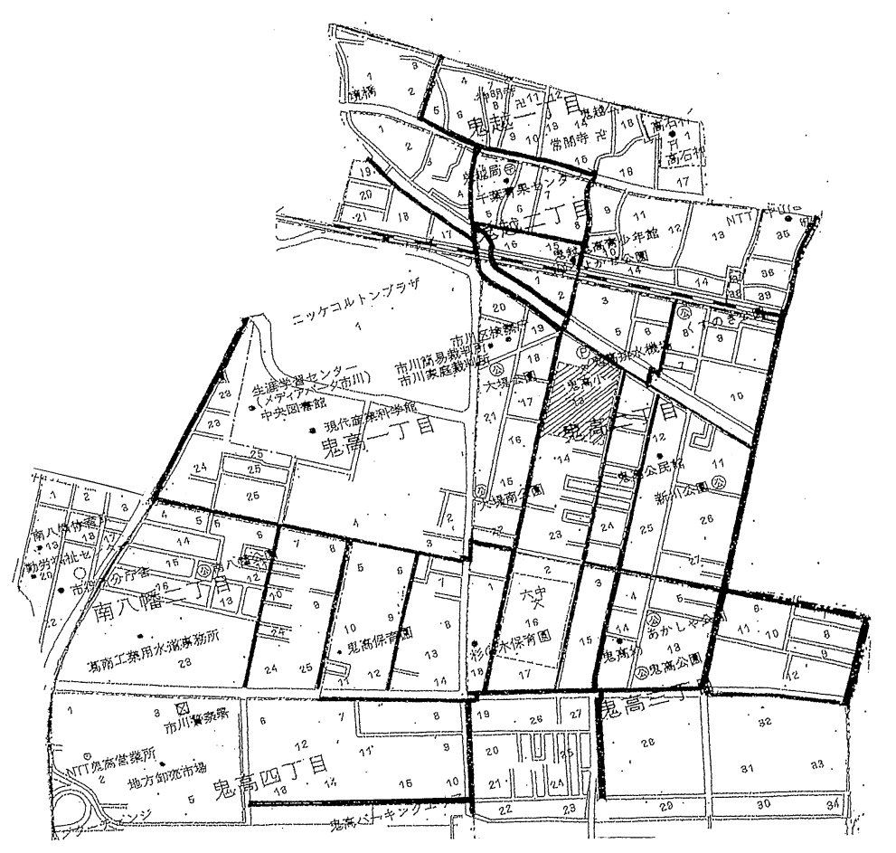

自宅付近の拡大図

家庭での教育（しつけの方針・力を入れていること等） | その他 担任に知らせた方がよいこと

「写真等の掲載」について
１ 写真等について、学校だより、学校ホームページ、PTA広報誌等での掲載を承諾します。
※「はい」「いいえ」のどちらかを○で囲んでください。 ・はい ・いいえ
（「はい」の方は終了です。）
■１で「いいえ」の方は、以下の２～５の該当する番号に○で囲んでご回答ください。
２ 学校ホームページに、写真を掲載しないようにしてください。
３ 全校の保護者へのお便り等の印刷物に、（ 写真・氏名 ）を掲載しないようにしてください。
４ 学級内の保護者へのお便り等の印刷物に、（ 写真・氏名 ）を掲載しないようにしてください。
５ PTA広報誌の印刷物に（ 写真・氏名 ）を掲載しないようにしてください。
※（ 写真・氏名 ）についても○をつけてください。
※氏名は、児童の作品や意見を紹介するときなどに掲載することがあります。学校ホームページには
氏名を掲載しません。
※この児童調査票は１年間の使用いたします。個人情報保護のため、保管は厳重に行い目的外の利用はいたしません。不要となった場合には、速やかに処分いたします。

